del “quinto ‘evangelio’”
(misalito abisal)

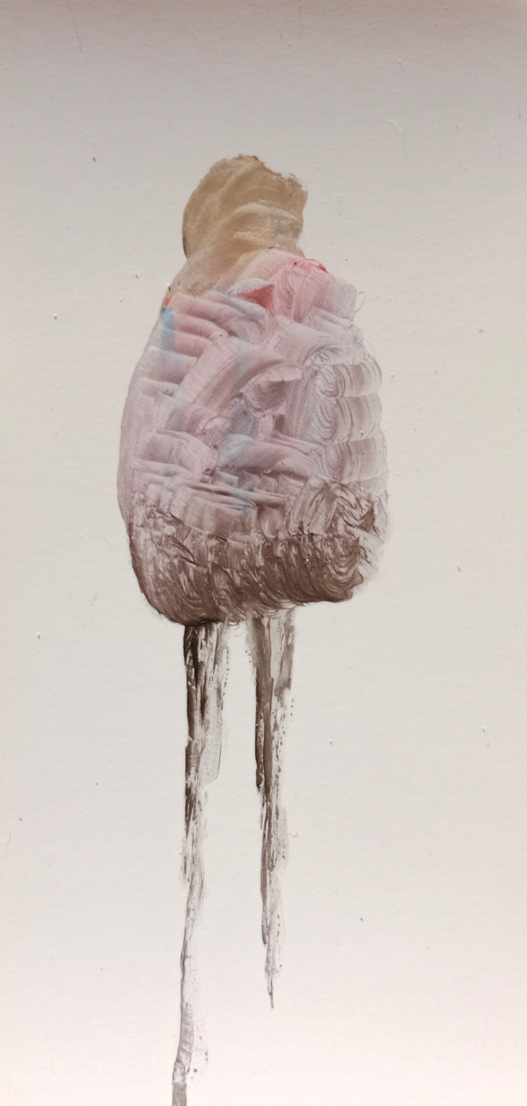

Manuel Palazón Blasco

Manuel Palazón Blasco. Creative Commons Atribución / Reconocimiento-CompartirIgual 4.0 Licencia Pública Internacional – CC BY-SA 4.0
*****
“Yo no creería más que en un dios que supiese bailar.
Y cuando vi a mi demonio lo encontré serio, grave, profundo, solemne: era el espíritu de la pesadez, - él hace caer a todas las cosas.
(...)
...ahora un dios baila por medio de mí.”

(sí,
sí, que mi señor mejor,
y mi señora mejor,
pelan la pava en blanco y negro en las glorietas con zapatos de claqué, otras veces
con patines muy antiguos,
de ruedecitas)

*****
Nietzsche encierra eso que llaman los “pobres de espíritu”
“Espíritu”
entre comillas,
volviéndolo dudosísimo,
y es que éste no es otra cosa que “una pequeña herramienta,
y un juguetillo”,
de nuestra “formidable inteligencia”

valía
entonces,
el “espíritu” de máiquez,
una peonza,
un saquito de canicas, el de pajuelo,
el de pedreira,
una taba de hueso,
una peloteta de trapo, el de peñuela,
y un yo-
yó,
claro
(no podía ser de otro modo)
el de palazón

girls are boys’ toys

“Dos cosas quiere el varón auténtico: peligro y juego. Por ello quiere él a la mujer, que es el más peligroso de los juguetes. (…) En el varón auténtico se esconde un niño: éste quiere jugar. ¡Adelante, mujeres, descubrid el niño en el varón!”

tú repites entonces,
maridesa,
mi futbolín de botones,
mi magia borrás,
mi Saltador Gorila,
mi cinexín

como un pillo con zapatos nuevos

“…Nuevos caminos recorro, un nuevo modo de hablar llega a mí; me he cansado, como todos los creadores, de las viejas lenguas. Mi espíritu no quiere ya caminar sobre sandalias usadas.”

y Zaratustra decidió andar el mundo,
desde ahora,
en pantuflas,
o con las viejas chirucas,
y los domingos,
para no ir a misa,
se pondría los zapatitos de boba

*****
“...Mas ahora abandonadme este cuarto de los niños, mi propia caverna...”

era el espejo,
la “caverna” de Zaratustra
(su “agujero”),
de su oficina,
y del cuarto de los niños,
del país-de-nunca-nunca-nunca-jamás donde se retiraba a jugar,
a jugar,
a jugar,
para quitarse de todo eso,
de todo esto

*****
enseñaba aquel “sabio” imbécil,
con “cátedra” (decía
al bueno de Sócrates),
a “bien dormir” como técnica,
o arte:
debía uno practicar “virtudes que fueran como adormideras”,
y facilitaran un sueño sin sueños,
“pero su tiempo ha pasado”:
Zaratustra nos exige que andemos esto desvelados,
velando,
en centinela continua,
y soñando,
soñando

*****
“Y sus discípulos le entregaron como despedida un bastón en cuyo puño de oro se enroscaba en torno al sol una serpiente.”

gastará desde ahora,
entonces,
Zaratustra,
el caduceo de Mercurio
(¿o sería el de Esculapio,
el dios médico?):
vale,
en todo caso,
Lucifer,
el revés de Yahvéh,
y nos invita a hartarnos de los frutos del árbol de la ciencia

*****
que “los poetas mienten”,
bueno,
“mentimos”
“demasiado”,
se quejaba Zaratustra,
eran,
por ejemplo,
“todos los dioses (...) un amaño” suyo,
y también “los superhombres”,
dice,
y juega con los últimos versos del Coro místico que rematan el Fausto de Goethe ,
poniéndolos patas arriba,
y dice,
“el espíritu” es sólo una manera de decir,
“y todo lo ‘imperecedero’” no es más que un significante sin significado detrás,
o debajo,
y “el ‘eterno-femenino’” no nos aúpa al cielo, al revés,
al revés,
nos precipita en el abismo

*****
Zaratustra se mira con aprensión, casi
con asco,
en el espejo deformado de aquel “necio”,
o “idiota”,
“al que el pueblo llamaba ‘la mona de Zaratustra’”,
y que lo remedaba,
no,
lo repetía exactamente,
por eso,
por eso

*****
“La tierra (...) tiene una piel; y esa piel tiene enfermedades. Una de ellas se llama, por ejemplo: ‘hombre’.”

somos,
si acierta también en esto Zaratustra,
un forúnculo en el culo del mundo,
un orzuelo en su ojo izquierdo,
el acné que publica su adolescencia sin remedio

*****
Zaratustra se soñó sosteniendo “una balanza”,
“y pesaba el mundo”,
y lo clasificaría luego,
me parece a mí,
entre los pesos mosca

*****
Zaratustra dijo,
antes que el fino parisino,
“la náusea”,
el asco “de todo ayer y todo hoy”:
sólo haciéndose un nido en el Futuro, vecino
“de las águilas”,
apartado,
podrá tolerar esto,
todo esto

*****
significa,
la palabra de Zaratustra,
los higos que él,
el viento boreal,
derriba del árbol,
y hacen el oloroso suelo de su doctrina

*****
“Ya he muerto. Todo
ha terminado.”
Y ahora Zaratustra cita a su otroyó cuando,
al otro lado del espejo,
le dijo a la Magdalena,
no me toques,
y él se lo dice al día (a todo
lo diurnal),
porque le parece “grosero,
torpe”,
y lo ensuciaría,
que él es hijo,
y padre,
de la bruma

*****
“En verdad, demasiado pronto murió aquel hebreo a quien honran los predicadores de la muerte lenta: y para muchos se ha vuelto desde entonces una fatalidad el que él muriese demasiado pronto.
No conocía aún más que lágrimas y la melancolía propia del hebreo, junto con el odio de los buenos y justos – el hebreo Jesús: y entonces lo acometió el anhelo de la muerte.
¡Ojalá hubiera permanecido en el desierto, y lejos de los buenos y justos! ¡Tal vez habría aprendido a vivir y a amar la tierra – y, además, a reír!
¡Creedme, hermanos míos! Murió demasiado pronto; ¡él mismo se habría retractado de su doctrina si hubiera alcanzado mi edad! ¡Tenía la suficiente nobleza para retractarse!”

si fue como contaban unos,
que Tomás se subió a la cruz de su Mellizo
mejor,
este jesús,
entonces,
menos adolescente,
este jesús escondido,
este jesús tuno
qué,
qué

*****
aquella criatura “prodigiosa y desatada”,
aquella “dulce” niña, “gamberra y desagradecida”,
aquella “bruja escurridiza”
(“oro” centellea en sus “nocturninos ojos”)
saludaba a Zaratustra desde “más allá del bien y del mal”,
y sabía,
con él,
una cosita que los dejaba a los dos estremecidos,
llorones,
y sería (de esto estoy seguro)
Alicia al-otro-lado-del-espejo

*****
Zaratustra desprecia al asno,
porque sólo puede,
cuando rebuzna en alemán,
decir que sí,
que sí,
y honra a los “estómagos rebeldes,
y escrupulosos”,
campeones de la voluntad,
que saben decir “sí”,
y “no”,
sobre todo
“yo”,
“yo”

divinal garito
(The Gambler)

estos dioses
sí:
éstos
son viciosísimos tahúres,
y Zaratustra ha jugado con ellos a los dados en el casino del cielo,
y en “la divinal mesa de la tierra”,
y en esas timbas corrían los dados y el otroyó del Tarado sacaba trío (por lo que tuvo y no tuvo con Lou y con Rée) ,
sacaba zozobra,
sacaba escalera irreal,
y se deshacía,
con aquellas suertes,
la palazón de aquellos pupitres fulleros,
y era,
por poco,
feliz,
tanto
que se desposaría con “el anillo de los anillos”,
y toleraría que todo se repitiese aún,
todo

Friedrich Nietzsche. Carta a Ernst Schmeitzner del 13 de febrero de 1883 desde Rapallo.
Friedrich Nietzsche, Así habló Zaratustra, I, ‘Del leer y el escribir’.
Mateo, V, 3.
“...die du ‘Geist’ nennst...”
Friedrich Nietzsche, Así habló Zaratustra, I, ‘De los despreciadores del cuerpo’.
Friedrich Nietzsche, Así habló Zaratustra, I, ‘De viejecillas y de jovencillas’.
Friedrich Nietzsche, Así habló Zaratustra, II, ‘El niño del espejo’.
“Aber nun lasst mir diese Kinderstube, meine eigne Höhle.” Friedrich Nietzsche, Así habló Zaratustra, IV, ‘La fiesta del asno’, 2.
τέχνη
Friedrich Nietzsche, Así habló Zaratustra, I, ‘De las cátedras de la virtud’.
Friedrich Nietzsche, Así habló Zaratustra, I, ‘De la virtud que hace regalos’, 1.
Génesis, III, 5.
Friedrich Nietzsche, Así habló Zaratustra, II, ‘De los poetas’.
“Narr”
“...welchen das Volk ‘den Affen Zarathustra’s’ hiess...”
Friedrich Nietzsche, Así habló Zaratustra, III, ‘Del pasar de largo’.
Friedrich Nietzsche, Así habló Zaratustra, II, ‘De los grandes acontecimientos’.
Friedrich Nietzsche, Así habló Zaratustra, III, ‘De los tres males’, 1.
Friedrich Nietzsche, Así habló Zaratustra, II, ‘De la chusma’.
Friedrich Nietzsche, Así habló Zaratustra, II, ‘En las Islas Afortunadas’.
Friedrich Nietzsche, Así habló Zaratustra, IV, ‘La canción del noctámbulo’, 4.
“¡Déjame! ¡Déjame! Yo soy demasiado puro para ti. ¡No me toques!” Usa las mismas palabras que Lutero en su traducción: “Rühre mich nicht an.” Juan, XX, 17. Friedrich Nietzsche, Así habló Zaratustra, IV, ‘La canción del noctámbulo’, 7.
Friedrich Nietzsche, Así habló Zaratustra, I, ‘De la muerte libre’.
“Ausbund und Unband...”
“süsser Wildfang und Undank”
“Schlupf-Hexe”
Friedrich Nietzsche, Así habló Zaratustra, III, ‘La otra canción del baile’, 1 y 2.
Friedrich Nietzsche, Así habló Zaratustra, III, ‘La otra canción del baile’, 2.
Transcriben en la lengua alemana “I-A” el rebuzno, y suena como “ja” (“sí”).
Friedrich Nietzsche, Así habló Zaratustra, ‘Del espíritu de la pesadez’, 2.
Friedrich Nietzsche, Así habló Zaratustra, III, ‘Antes de la salida del sol’.
Friedrich Nietzsche, Así habló Zaratustra, III, 3, ‘Los siete sellos (O: La canción <Sí y Amén>’).
Friedrich Nietzsche, Así habló Zaratustra, III, 3, ‘Los siete sellos (O: La canción <Sí y Amén>’).

